Справка
о проделанной работе

01.11.2016 года по каникулярному плану, зам. директором по БППВ Кудай-Мерген Ч.В. и соц. педагогом Багай-оол С.Ш. была проведена спортивные соревнования эстафета «Быстрые ноги» среди 5х классов.
На эстафете активное участие приняли 5б класс (4мал,5дев), 5а класс (4 дев) из 5в класса 1 мальчик Саая Байыр-Белек. Ребята разделились на 2 команды. Первая команда «Чемпионы», вторая «Экстрим». Эстафета состояло из 7 конкурсов, последний из которых было спортивная викторина.
Соревнования прошли очень весело и задорно. Ребята с удовольствием соревновались и по окончании каждая команда была награждена грамотой.
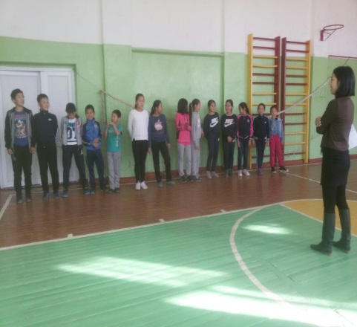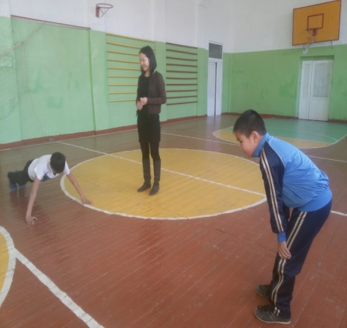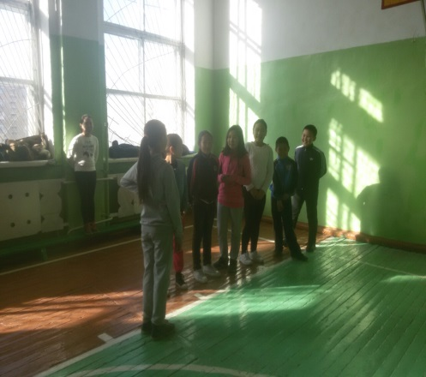
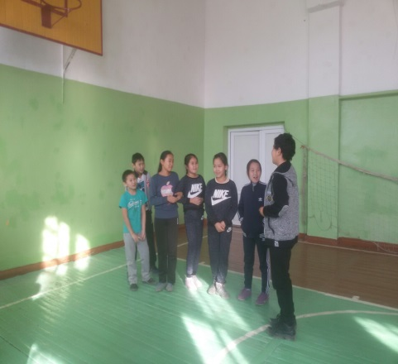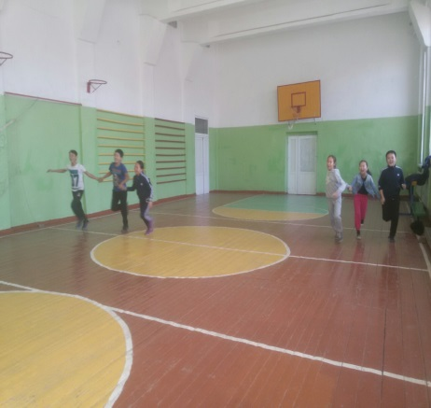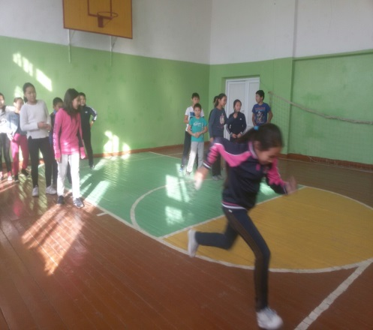

Справку составили __________ зам. директора по БППВ Кудай-Мерген Ч.В.
__________ Багай-оол С.Ш.

